ОПИСАНИЕ ФУНКЦИОНАЛЬНЫХ ХАРАКТЕРИСТИК ПРОГРАММНОГО ОБЕСПЕЧЕНИЯ

Программа для ЭВМ «MWS Data»

На 17 листах

Оглавление
1 Термины и определения 3
2 Введение 5
3 Основные функции платформы 5
4 Основные задачи, выполняемые платформой 5
5. Структура системы 6
5.1 Перечень модулей 6
5.2 Описание модулей 6
MWS Data Compass 6
MWS Data Cat 6
MWS Data Test 7
MWS Data Query 7
MWS Data Bridge 7
MWS Data Flow 8
MWS Data Shelf 8
MWS Data Columnar 9
MWS Data Slon 9
5.3. Архитектура MWS Data………………………………….………………………………..…9
6 Технологическая основа 10
7 Требования к техническим специалистам для установки и эксплуатации платформы 10

1 Термины и определения

DataOps практики | Набор практик, процессов и технологий, который сочетает, интегрированный и ориентированный на процесс, взгляд на данные с автоматизацией и методами гибкой инженерии программного обеспечения для улучшения качества, скорости, сотрудничества и продвижения культуры непрерывного улучшения в области анализа данных.
Дашборд | Интерактивная аналитическая панель, графический интерфейс. На одном экране расположены все ключевые метрики, показатели цели или процессов. С помощью этих метрик можно выявить и проанализировать тренды и изменения.
ETL | Общий термин для процессов, которые происходят, когда данные переносят из нескольких систем в одно хранилище. Аббревиатура расшифровывается как «Extract, Transform, Load», или «извлечение, преобразование, загрузка». Именно это происходит с файлами в процессе переноса.
DBeaver | Свободная, открытая и многофункциональная базовая платформа для управления базами данных. Она позволяет пользователям взаимодействовать с различными типами баз данных, включая реляционные, объектно-реляционные, документно-ориентированные и другие.
Prometheus | Система мониторинга и анализа данных, которая позволяет отслеживать и анализировать метрики и данные из различных источников.
PaaS | Англ. «Platform as a service» — платформа как сервис. Модель облачных вычислений, предлагающая пользователям платформу для разработки, развертывания и управления приложениями без необходимости управлять инфраструктурой, на которой эти приложения работают. PaaS предоставляет разработчикам все необходимые инструменты и технологии для создания, тестирования и запуска приложений с использованием облачной инфраструктуры.
Hadoop | Открытая платформа для обработки и хранения больших данных, которая была разработана для работы с дистрибутивными системами. Она предоставляет решение для эффективного управления большими объемами структурированных и неструктурированных данных, обеспечивая возможности для обработки, анализа и хранения этих данных на кластерах серверов.
API | Англ. Application Programming Interface — программный интерфейс приложения. Набор правил и протоколов, которые позволяют разным программным продуктам и системам взаимодействовать друг с другом. API представляет собой интерфейс, который позволяет программным продуктам запрашивать и получать доступ к функциям и данным другой системы или приложения.
VM | Англ. Virtual Machine - виртуальная машина — это программное обеспечение, которое позволяет создавать виртуальные машины на физическом сервере. Виртуальная машина является отдельной средой выполнения, которая может запускать операционную систему и приложения, как если бы это была физическая машина.
БД | База данных
Web UI | Англ. Web User Interface - графический интерфейс, который позволяет пользователям взаимодействовать с веб-приложением или веб-сервисом через веб-браузер.
Greenplum (GP) | Реляционная СУБД, имеющая массово-параллельную архитектуру без разделения ресурсов (Shared Nothing), с открытым исходным кодом, предназначенная для хранения и обработки больших объемов информации.
ClickHouse | Столбцовая система управления базами данных (СУБД) для онлайн обработки аналитических запросов.

2 Введение
Программа для ЭВМ «MWS Data» — это платформа, обеспечивающая пользователей современными инструментами для работы с данными, включая их потребление, хранение, преобразование и визуализацию, в соответствии с принципами DataOps.
Программа для ЭВМ «MWS Data» представляет собой технологически и логически интегрированное решение, где модули могут использовать общие компоненты авторизации, инфраструктуру CI/CD, систему контроля версий и внутренние интерфейсы, недоступные извне. Взаимодействие между модулями обеспечивается на уровне программных библиотек и API шлюзов, находящихся в едином адресном пространстве исполнения.

Платформа состоит из 9 модулей, которые могут быть интегрированы между собой для реализации полного цикла по работе с данными:
- загрузка и преобразование данных в пакетном и потоковом режиме;
- распределенная система для хранения больших массивов данных;
- хранение и работа с отчетными данными в аналитических СУБД;
- управление данными с помощью методологии Data Governanace;
- отображение данных с помощью BI-инструментов.

3 Основные функции платформы

Программа для ЭВМ «MWS Data» выполняет следующие функции:
- Хранение и управление данными
- Обработка данных и выполнение различных вычислений
- Визуализация данных
- Извлечение метаданных и поиск источников данных (реляционные/нереляционные БД, API)
- Визуализация Data Lineage (происхождения данных)
- Анализ и мониторинг качества данных: создание, настройка, запуск метрик качества данных, настройка системы оповещений
- Предотвращение распространения по системам компании некачественных данных

4 Основные задачи, выполняемые платформой

Программа для ЭВМ «MWS Data» помогает пользователям выполнить следующие задачи:
- Нахождение связи бизнес-терминов с физическими источниками данных
- Аналитика данных
- Системное хранение, обработка и управление большими объемами данных
- Выполнение проверки качества данных
- Простая и понятная визуализация данных

5. Структура системы

5.1 Перечень модулей
Для выполнения перечисленных выше функций была разработана модульная архитектура продукта MWS Data. Программа для ЭВМ «MWS Data» состоит из следующих модулей:
- MWS Data Compass
- MWS Data Cat
- MWS Data Test
- MWS Data Query
- MWS Data Bridge
- MWS Data Flow
- MWS Data Shelf
- MWS Data Columnar
- MWS Data Slon

5.2 Описание модулей

MWS Data Compass
Модуль позволяет создавать интерактивные отчеты (дашборды) на основе корпоративных источников данных с использованием гибкой модели ролевого доступа к информации
Функционал модуля MWS Data Compass:
- Сбор
- Предобработка
- Анализ
- Визуализация данных

MWS Data Cat
Система, которая является точкой входа для вопросов по данным. Cодержит информацию о характеристиках данных и доступе к данным.
Функционал модуля MWS Data Cat:
- Извлечение метаданных и поиск источников данных (реляционные/нереляционные БД, API, Kafka)
- Поиск и заведение бизнес-сущностей (Термины глоссария)
- Описание данных (физических и бизнес)
- Нахождение источников, физически хранящих данные о бизнес-сущностях (Терминах)
- Визуализация Data Lineage (происхождения данных)

MWS Data Test
Набор сервисов и инструментов для контроля качества данных. Под качеством данных принято понимать степень их пригодности для решения конкретной задачи.
Степень пригодности характеризуется рядом метрик (доступность, полнота, точность т.д.).
Функционал модуля MWS Data Test:
- Создание метрик
- Запуск метрик
- Анализиз результов запуска
- Отслеживание динамики изменений
- Получение уведомлений о неуспешных проверках

Предоставляемые инструменты:
DQ NEO - основной сервис, обеспечивающий централизованное хранение информации о качестве данных во всех системах компании.
DQ SDK Framework - позволит вам легко и быстро настроить проверки качества данных в различных SQL и NoSQL хранилищах локально в удобном вам окружении и загрузить сформированные проверки в DQ NEO, чтобы поставить их на регламентный запуск.
DQ Profiler - Python библиотека для создания профиля данных таблицы, которая упрощает поиск аномалий в данных и сокращает время на создание DQ проверок.

MWS Data Query
Модуль предназначен для выполнения SQL запросов, которые выполняются системой по отношению к различным источникам данных.

Функционал модуля MWS Data Query:
- Выполнение SQL запросов для одного или нескольких бэкендов
- Работа с БД через классические SQL редакторы такие как DBeaver
- Выполнение SQL запросов к нереляционным базам данным, например метрикам, что хранятся в Prometheus

MWS Data Bridge

Набор сервисов и инструментов для реализации процессов выгрузки, загрузки и трансформации данных (ETL\ELT).

Включает в себя компоненты:

onETL - Python библиотека для написания и выполнения ETL и ELT Pipeline.
- Поддерживает чтение и запись из СУБД и файловых источников
- Поддерживает скачивание и загрузку файлов в файловые источники
- Поддерживает выполнения DDL и DML запросов в СУБД
- Поддерживает различные стратегии чтения, например инкрементальное чтение
- Предоставляет возможность расширять функционал благодаря системе плагинов и хуков
Horizon - сервис для хранения меток High Water Mark (HWM). К ним относятся:
- Значения в колонке таблицы, по которой считается инкремент.
- Список файлов, которые были скачаны ранее, и их повторное скачивание не требуется.
- Значения для offset в Kafka, по которым определяется последнее прочитанное сообщение.
Эти метки используются инструментами вроде onETL для реализации инкрементального чтения из источника.

DataRentgen - сервис для сбора Data Motion Lineage (ETL job ↔ dataset и ETL job ↔ ETL job).
- Упрощение расследования инцидентов
- Определение процессов и пользователей, которые используют конкретную витрину/источник

SyncMaster - это no-code ETL сервис, который упрощает передачу данных между базами данных и файловыми системами. В основе данного сервиса лежит библиотека onETL.
- Предоставляет возможность создавать ETL-пайплайны без написания кода.
- Поддержка разнообразных систем хранения данных и форматов файлов.
- Поддержка выполнения простых трансформаций данных между чтением из источника и записью.
- Поддержка RBAC (Role-Based Access Control) и многопользовательской архитектуры.

MWS Data Flow

Инструмент самообслуживания для потоковой обработки данных , позволяющий в сжатые сроки реализовать streaming-процесс.

Функционал модуля MWS Data Flow:
- Стриминг больших объемов данных
- Возможность реализации инженерами только бизнес-логики (без погружения в изучение фреймворков, CI/CD и т.д.)

MWS Data Shelf

MWS Data Shelf —модуль представляет собой комплексное решение для развертывания и конфигурирования кластера Greenplum. Включает в себя плейбуки и роли для автоматизированного развертывания с нуля, конфигурирования и сопровождения СУБД Greenplum.

Функционал модуля MWS Data Shelf:
- Автоматизация установки и первичной настройки СУБД Greenplum.
- Сборка и подготовка дистрибутива СУБД Greenplum с интегрированными дополнительными утилитами для администрирования и расширения базового функционала системы.
- Конфигурирование инфраструктурных параметров, включая создание необходимых пользователей, настройку безопасности и параметров ОС.
- Настройка ролевой модели доступа для управления правами пользователей.
- Внедрение и настройка инструментов мониторинга состояния и производительности Greenplum, включая интеграцию с корпоративными системами мониторинга (стек prometheus + grafana).
- Дальнейшее администрирование развернутого кластера, включая изменение параметров конфигурации, обновление ролевой модели доступа и подключение внешних источников данных.

MWS Data Columnar

MWS Data Columnar — модуль представляет собой комплексное решение, предназначенное для быстрого и стандартизированного развертывания, конфигурирования и поддержки СУБД ClickHouse. Включает в себя плейбуки и роль для автоматизированного развертывания с нуля, конфигурирования и сопровождения для standalone и кластерных конфигураций.

Функционал модуля MWS Data Columnar:
- Автоматизация развертывания standalone-серверов и распределенных кластеров (шардирование, репликация).
- Конфигурирование инфраструктурных параметров, включая создание необходимых пользователей, настройку безопасности и параметров ОС.
- Настройка ролевой модели доступа.
- Интеграция с LDAP/Kerberos (при необходимости).
- Автоматизация настройки квот и ограничений ресурсов.
- Внедрение инструментов мониторинга и интеграция с корпоративными системами мониторинга(стек prometheus + grafana).
- Дальнейшее администрирование развернутого кластера, включая изменение параметров конфигурации, обновление ролевой модели доступа и подключение внешних источников данных.

MWS Data Slon

MWS Data Slon – сервис для автоматизированного развертывания и управления кластерами Hadoop.

Функционал модуля MWS Data Slon:
- Установка кластеров Hadoop в различных программных средах и конфигурациях
- Автоматизированное применение и поддержка настроек кластеров Hadoop
- Мониторинг и логирование компонентов кластеров Hadoop
- Механизм тестирования работоспособности кластеров Hadoop

5.3 Архитектура MWS Data

Контекстная диаграмма платформы MWS Data:

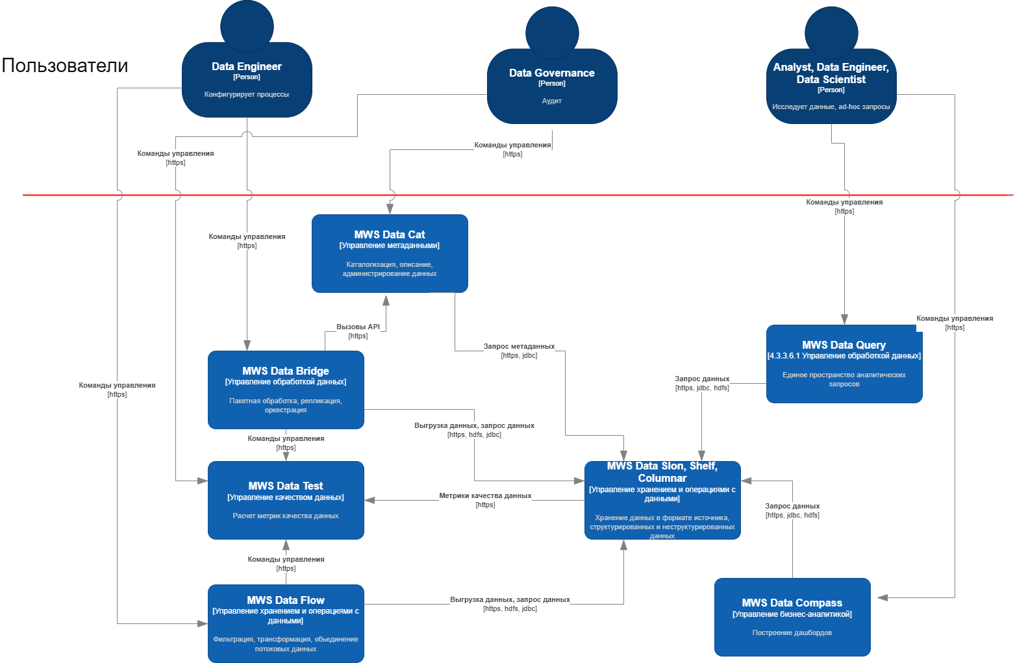

Пользователи платформы работают с инструментами MWS Data по HTTPS, компоненты систем взаимодействуют между собой посредством протоколов HTTPS, JDBC, HDFS.

Контекстные диаграммы по модулям:

MWS Data Compass

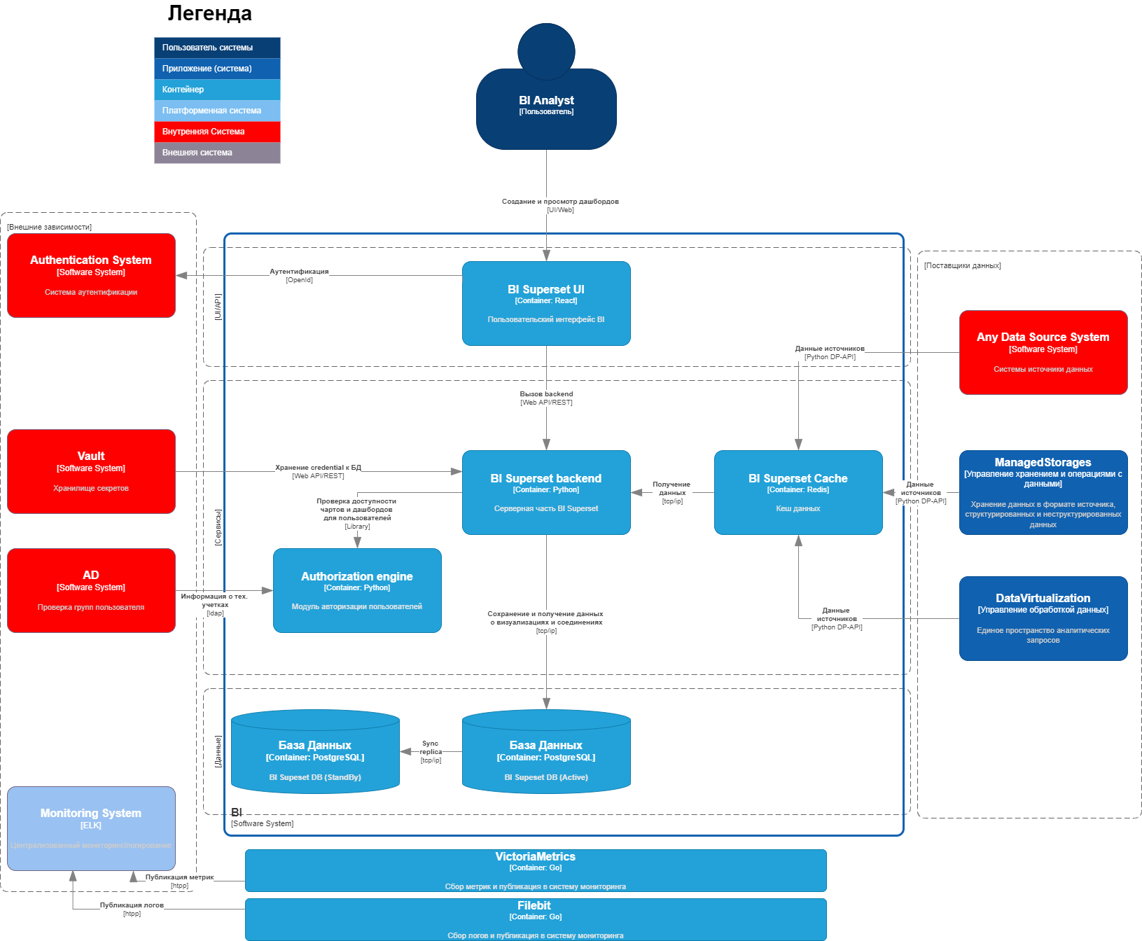

MWS Data Cat

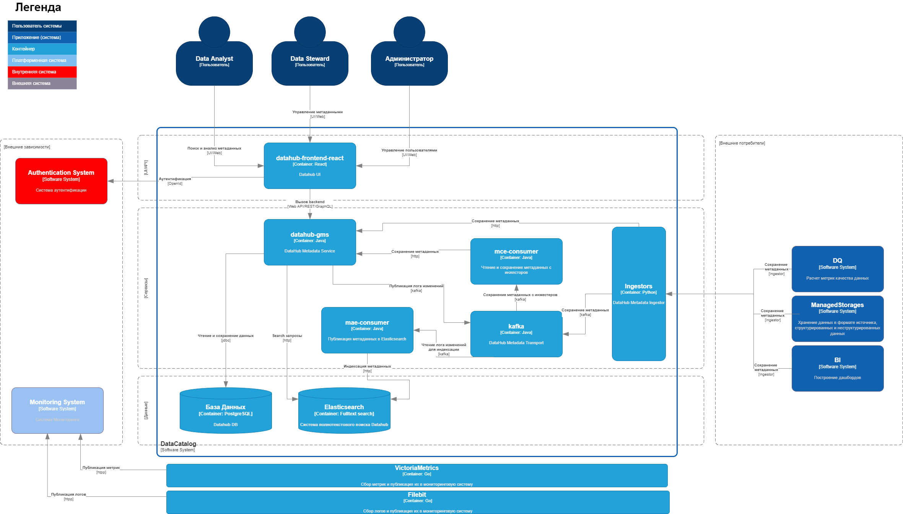

MWS Data Test

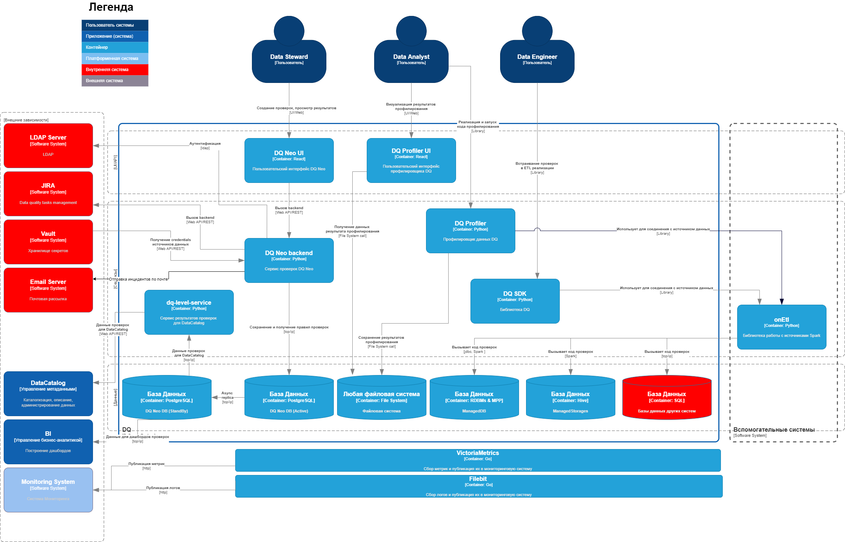

MWS Data Query

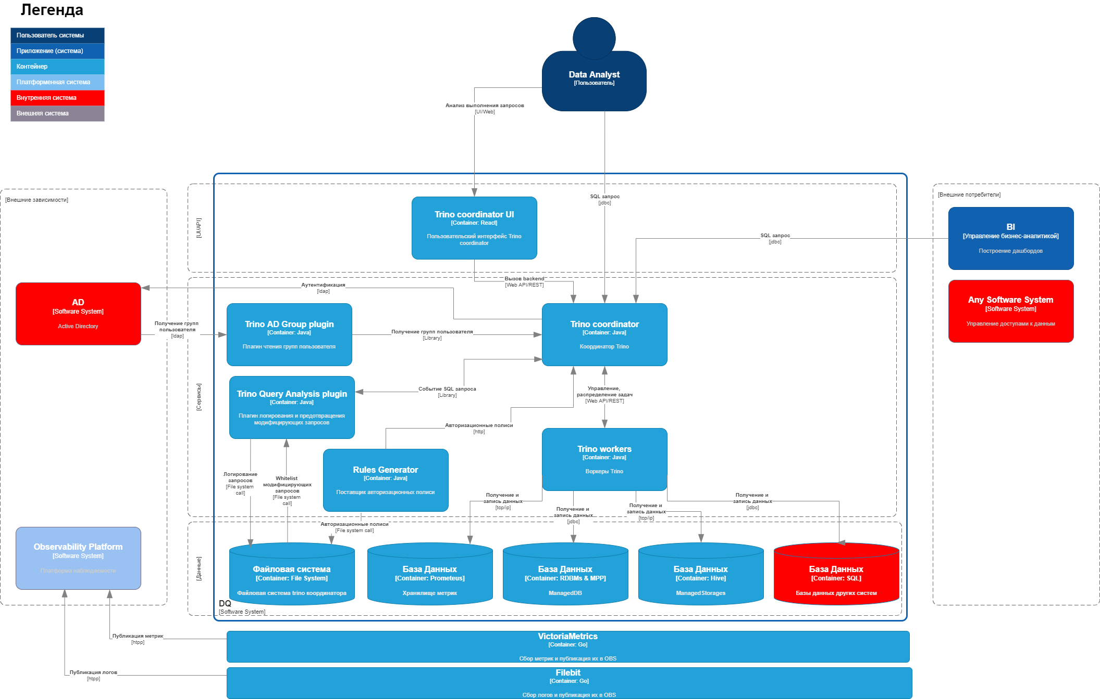

MWS Data Bridge

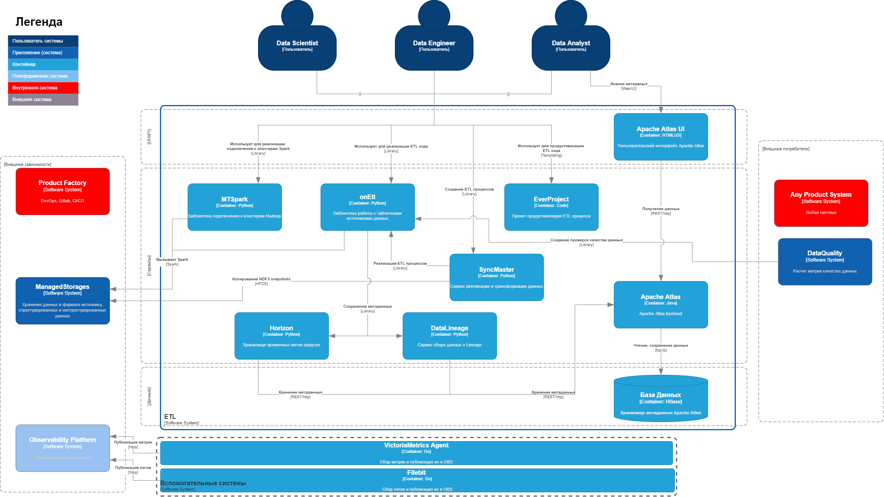

MWS Data Flow

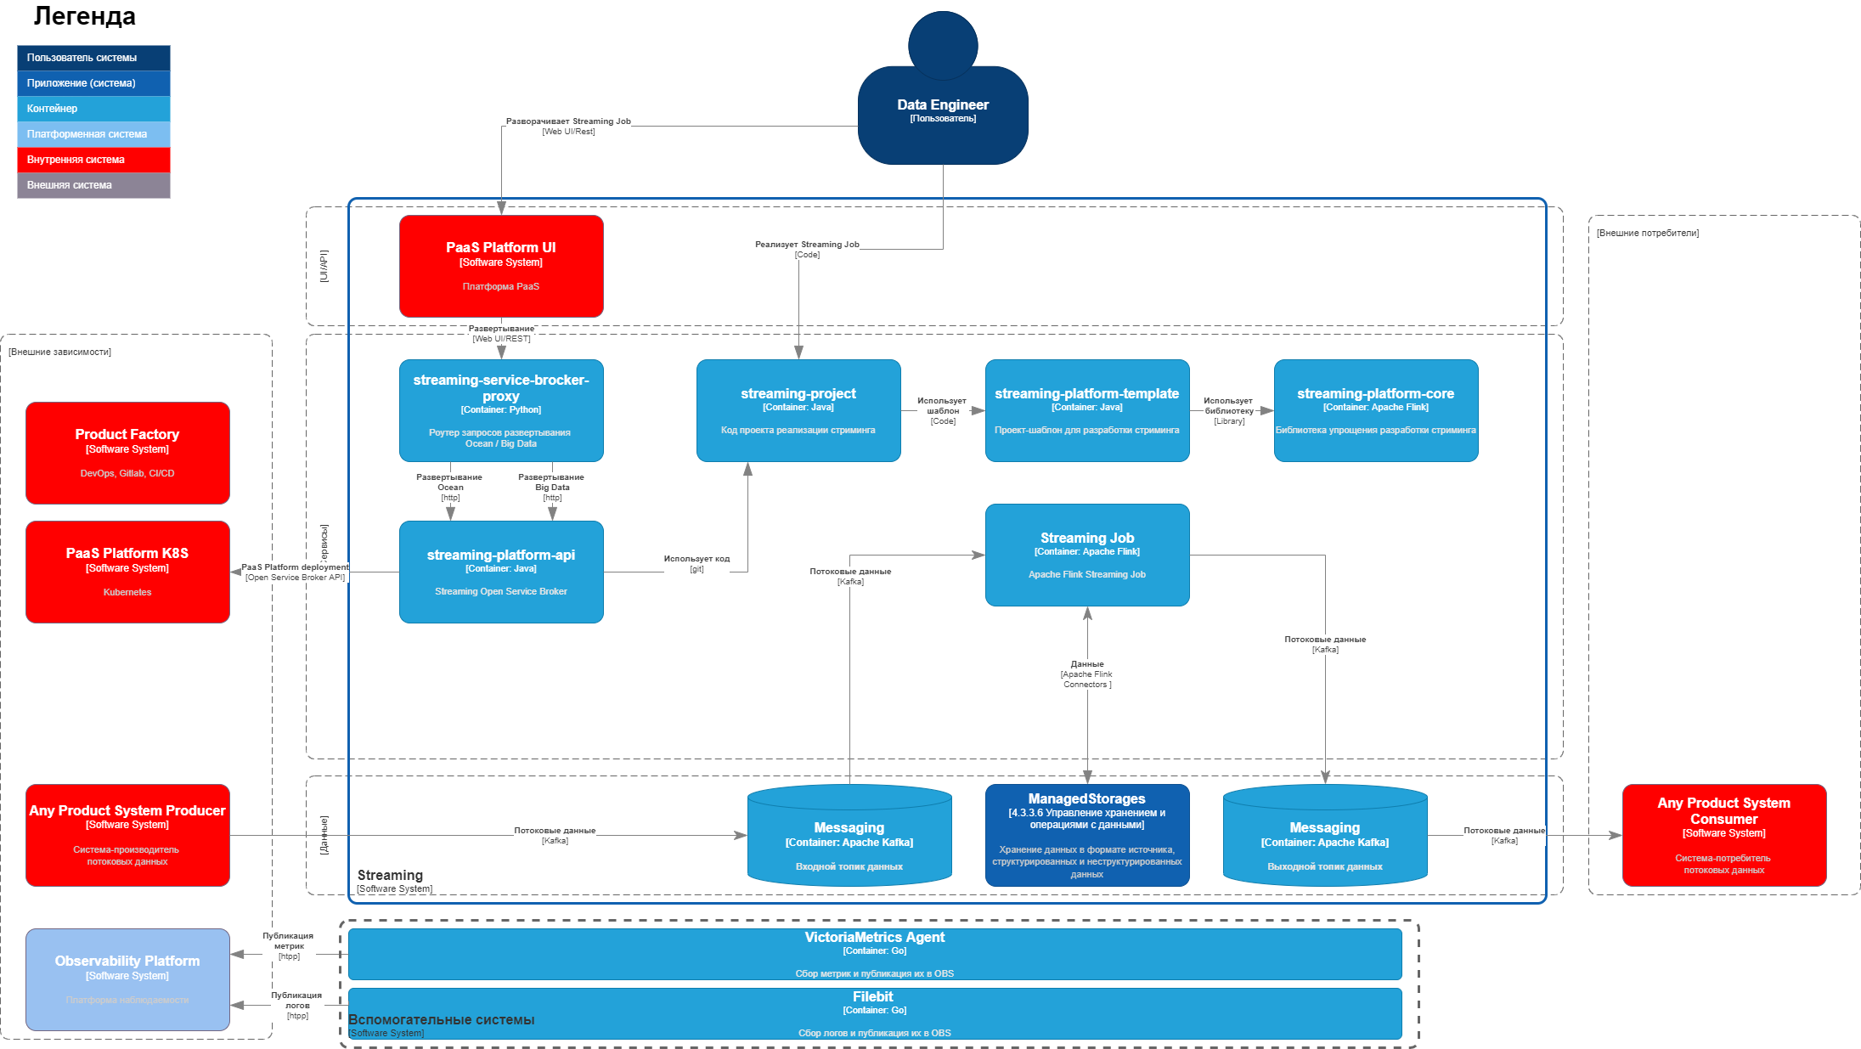

MWS Data Shelf

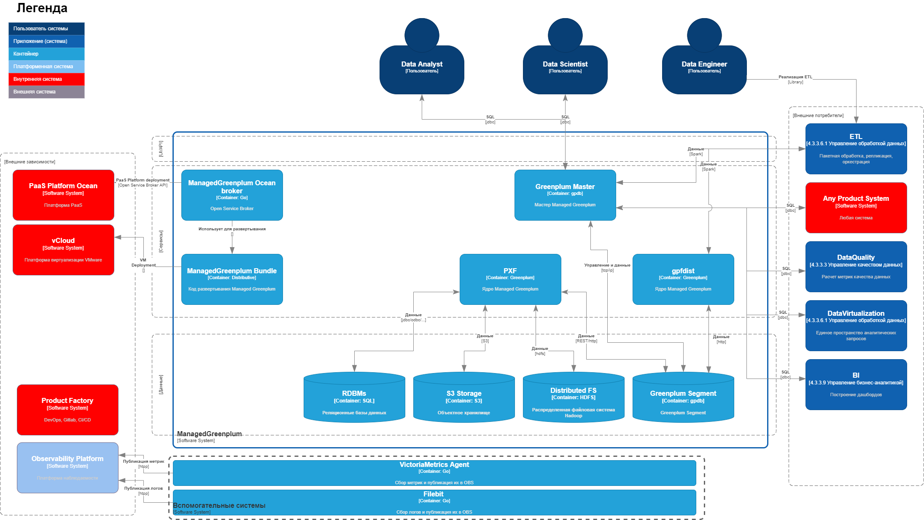

MWS Data Columnar

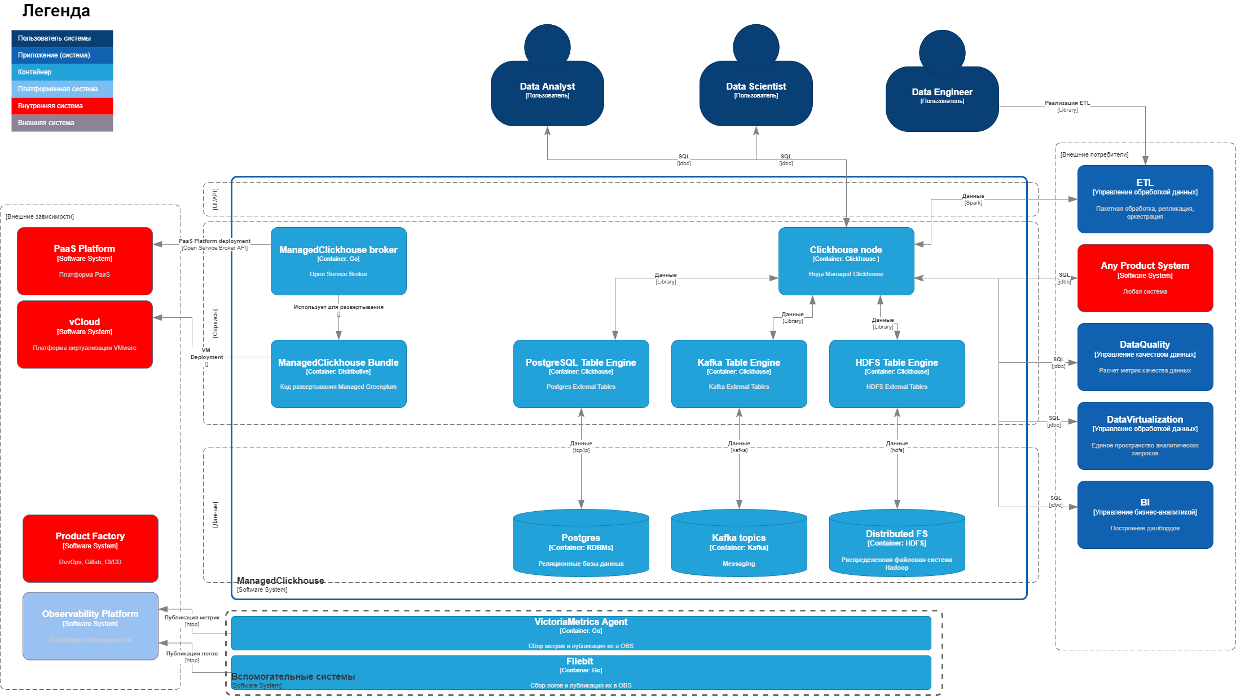

MWS Data Slon

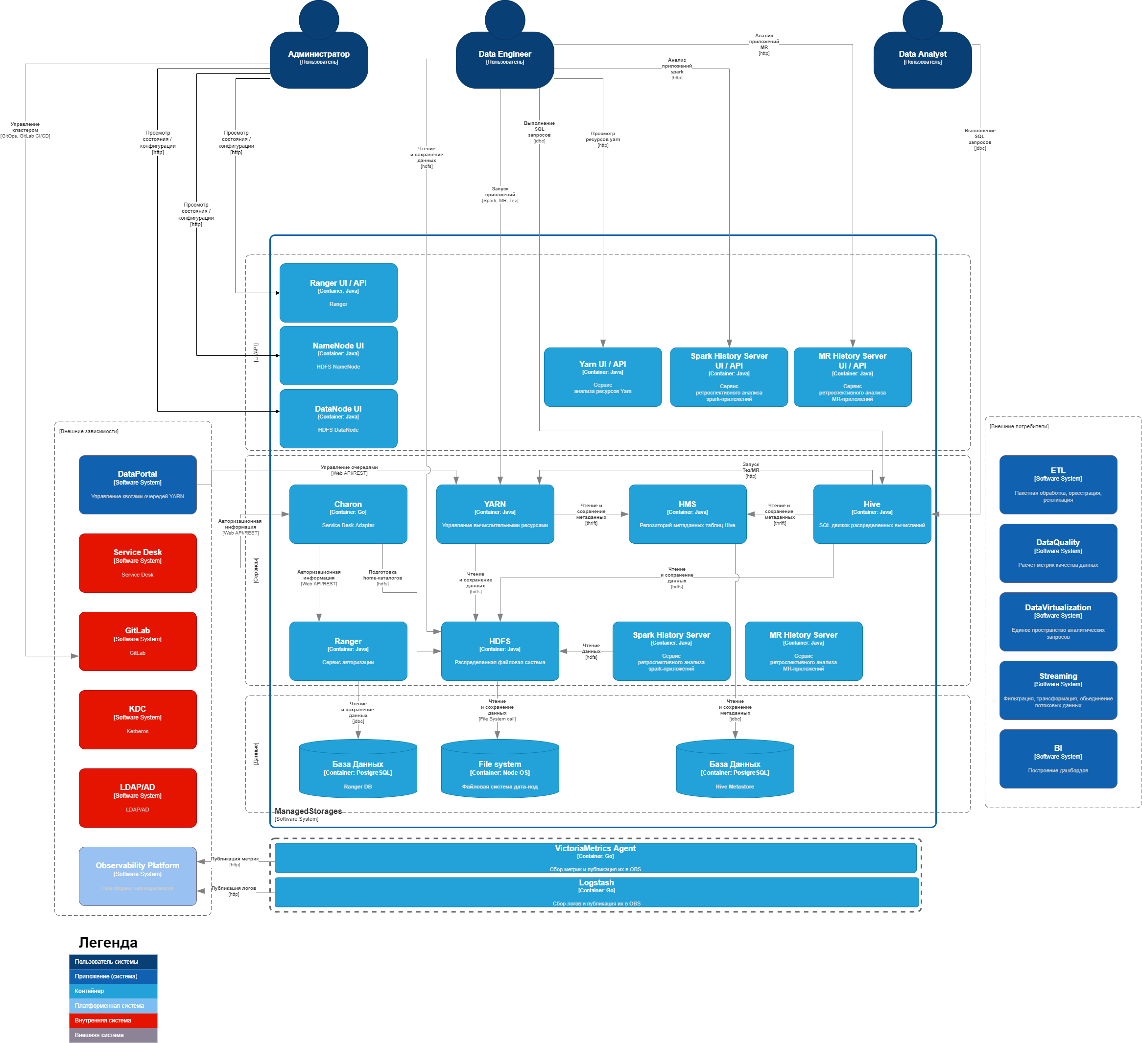

6 Технологическая основа

Программа для ЭВМ «MWS Data» построена на продуктах и технологиях с открытым исходным кодом, распространяемых под лицензией Apache 2.0.
При разработке модулей и компонентов решения используются следующие языки программирования и технологии:
- SQL
- Python
- JavaScript
- TypeScript
- Java
- Ansible
- Git
Разработка ПО производится на локальных машинах (рабочие ноутбуки). Готовый код отправляется в репозиторий программного кода. Команда разработки использует GitLab – веб-инструмент с открытым исходным кодом, представляющий систему управления репозиториями кода для Git с собственной системой отслеживания ошибок, располагающийся по адресу https://gitlab.services.mts.ru/tabs/, содержащийся на физических серверах на территории Российской Федерации. С помощью инструментов CI/CD программный код устанавливается на серверы/виртуальные машины.
Используемые сторонние компоненты ПО:
- СУБД Greenplum
- СУБД Clickhouse
- HDFS
- YARN
- HIVE
- Ozone
- Spark
- MapReduce
- Trino

7 Требования к техническим специалистам для эксплуатации платформы

Требования к техническим специалистам для и эксплуатации платформы зависят от конкретного компонента платформы, с которым будет работать пользователь. Ниже представлена сводная таблица компетенций пользователя для каждого компонента платформы:

Компонент | Требуемые компетенции/навыки | Роль в команде
MWS Data Compass | - Базовые знания SQL;  - Знакомство с BI-инструментами | Дата - Аналитик  BI - Разработчик  Дата - Инженер
MWS Data Cat | Дополнительных технических навыков для начала работы не требуется. | Дата-аналитик  Разработчик  Дата-инженер
MWS Data Test | Для работы с DQ NEO:  - Базовые знания SQL и git. Дополнительных технических навыков для начала работы не требуется.  - Минимальный опыт написания YAML  Для работы с DQ SDK:  - Базовые знания python (уметь использовать import)  - Базовые знания pip (иметь представление о командах и их опциях)  Для работы с Profiler:  - Базовые знания python (уметь использовать import)  - Базовые знания pip (иметь представление о командах и их опциях) | Дата - Аналитик  Разработчик  Дата - Инженер
MWS Data Query | Базовые знания SQL (Trino использует диалект, который стремится соответствовать ANSI SQL) | Дата - Аналитик
MWS Data Bridge | - Базовые знания python (уметь использовать import)  - Базовые знания pip (иметь представление о командах и их опциях)  - Иметь представление об Apache Spark (вариантах запуска, сессии и ее конфигурационных параметрах) | Дата - Аналитик  Дата - Инженер  DevOps
MWS Data Flow | - Знание java  - Знание SQL для обогащения, либо для записи данных в jdbc-хранилище  - Опыт написания юнит-тестов | Дата - Инженер  Java - Разработчик  DevOps
MWS Data Shelf  MWS Data Columnar | - SQL (уметь писать и читать запросы)  - Базовые знания python  - Знакомство с базовыми понятиями реляционных СУБД  - Опыт работы в PostgreSQL или MySQL | Дата - Аналитик  Дата-Инженер
MWS Data Slon | - Java и Python или C++ — глубокого знания этих языков не требуется  - Быть знакомым с Linux и уметь работать в командной строке  - Понимание YARN | Дата - Аналитик  Дата-Инженер

